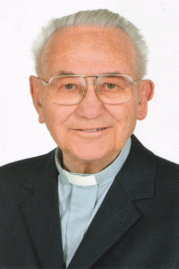 | 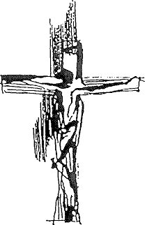 | Za hlasem tvým jsem šel, Pane,  dej spásu duši mé…
S nadějí na vzkříšení oznamujeme všem příbuzným a přátelům,
že byl z tohoto světa na věčnost povolán kněz Kristův
Mons. Václav FIŠER
Narodil se 9. srpna 1923 v Jiříkovicích (farnost Šlapanice),
na kněze byl vysvěcen 16. dubna 1950 v Brně.
Po vykonání základní vojenské služby
nastoupil v roce 1952 jako kooperátor do Klobouk u Brna, o rok později do Brtnice.
Samostatně působil od roku 1958 v Českém Rudolci a Matějovci,
v Lukách nad Jihlavou a Střížově u Jihlavy.
Od roku 1979 byl farářem v Hustopečích u Brna
s excurrendy Kurdějov, později Starovice a Starovičky, krátce i Strachotín.
V letech 1988 až 2008 vykonával navíc funkci děkana hustopečského,
poté ještě dva roky funkci vizitátora.
V Hustopečích pak vypomáhal až do konce života.
Po dokončení stavby nového hustopečského kostela v roce 1994
byl jmenován čestným občanem města Hustopeče.
V roce 2000 ho papež Jan Pavel II. jmenoval kaplanem Jeho Svatosti
V roce 2007 mu biskup brněnský Vojtěch Cikrle udělil
za obětavou kněžskou službu medaili sv. Petra a Pavla
a v roce 2013 při příležitosti 90. narozenin medaili sv. Cyrila a Metoděje.
Zemřel uprostřed svých nejbližších 22. června 2015 ve věku 92 let.
S drahým zesnulým se rozloučíme
v pátek 26. června 2015 ve 14 hodin
v kostele sv. Václava a sv. Anežky v Hustopečích.
Po mši svaté bude uložen do kněžského hrobu v Hustopečích.
sestra Marie biskup Vojtěch synovci a neteře
a kněží brněnské diecéze s rodinami

